

**МИНИСТЕРСТВО ОБРАЗОВАНИЯ И НАУКИ РЕСПУБЛИКИ ДАГЕСТАН**

**МО «БУЙНАКСКИЙ РАЙОН»**

**МКОУ «ВЕРХНЕКАЗАНИЩЕНСКАЯ СРЕДНЯЯ ОБЩЕОБРАЗОВАТЕЛЬНАЯ ШКОЛА №2 ИМЕНИ ГЕРОЯ РОССИИ ДАУДОВА ЗАКИРА АЛИЕВИЧА»**

**368206, РЕСПУБЛИКА ДАГЕСТАН С.В-КАЗАНИЩЕ ТЕЛ.8-928-682-98-52**

**Е-mail:** [**vk29051@bk.ru**](mailto:vk29051@bk.ru)**, адрес сайта: http://v-kaza.dagestanschool.ru/**

**ИНН 0507019915 ОГРН 1070507004160**

**Справка**

**по целевой программе «По профилактике противодействия экстремизма и терроризма в МКОУ « Верхнеказанищенская СОШ №2 им. Героя России Даудова З.А.» за 3 квартал 2019 года.**

|  |  |  |  |  |  |  |
| --- | --- | --- | --- | --- | --- | --- |
| **№** | **Мероприятие** | **Ответственные** | **Приглашенные** | **Классы** | **сроки** | **Кол-во уч-ся** |
| **1** | **Встреча с представителями АТК Буйнакского района Сайпуллаевой З.**  **Багатыровым Джабрагиль -Гьажи и Сайпуллаева У.- представитель молодежной политики и туризма** | **Зам. директора по ВР Атагаджиева З.М. Касымова С.Ш.-психолог. Акаева Л.С.- социолог** | **Представители АТК Буйнакского района Сайпуллаевой З.**  **Багатыровым Джабрагиль -Гьажи и Сайпуллаева У.- представитель молодежной политики и туризма** | **7-8**  **классы** | **30.09.2019г.** | **61 уч-ся** |
| **2** | **Кл. часы «Скажи -экстремизму-нет!»** | **Психолог-Касымова С.Ш.**  **Социолог-Акаева Л.С.** |  | **9кл** |  | **19уч-ся** |
| **3.** | **День солидарности в борьбе с терроризмом** | **Зам. директора по ВР**  **Атагаджиева З.М.**  **Психолог-Касымова С.Ш.**  **Социолог-Акаева Л.С.**  **Воожатой Агарагимовой М.А** |  | **8-11кл** | **19.01.19г** | **70 уч-ся** |

**30.09.2019г. Встреча с представителями АТК Буйнакского района** Сайпуллаевой З.

**Багатыровым Джабрагиль -**Гьажи и Сайпуллаева У.- представитель молодежной политики и туризма

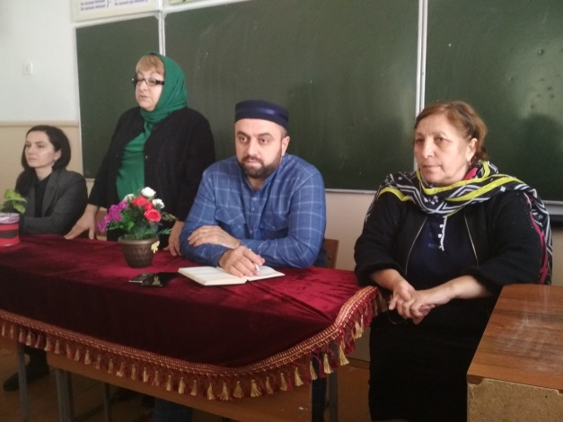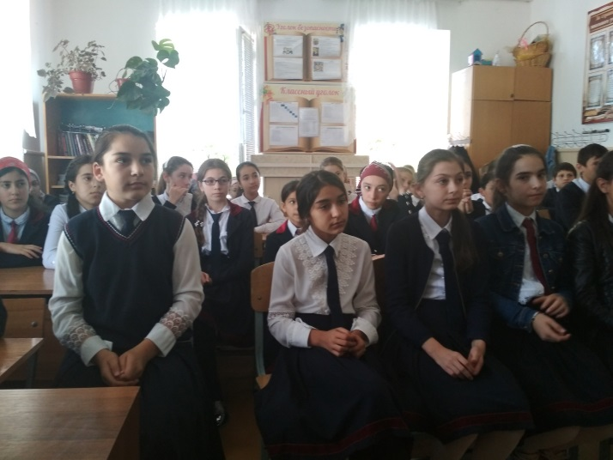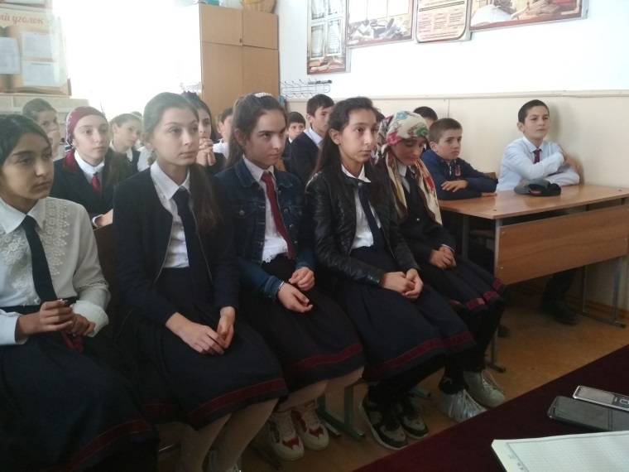

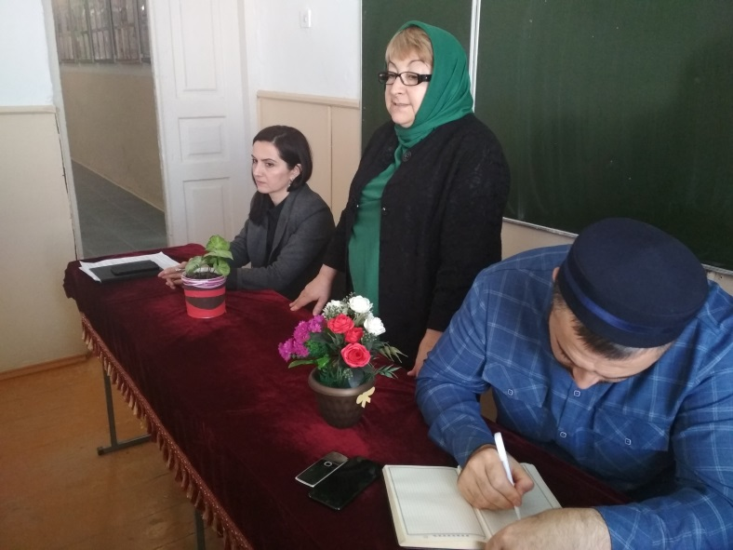

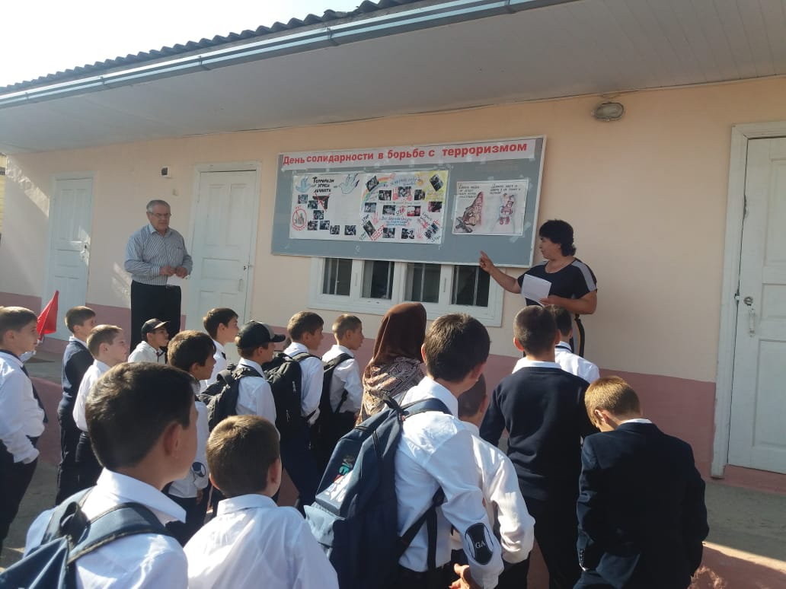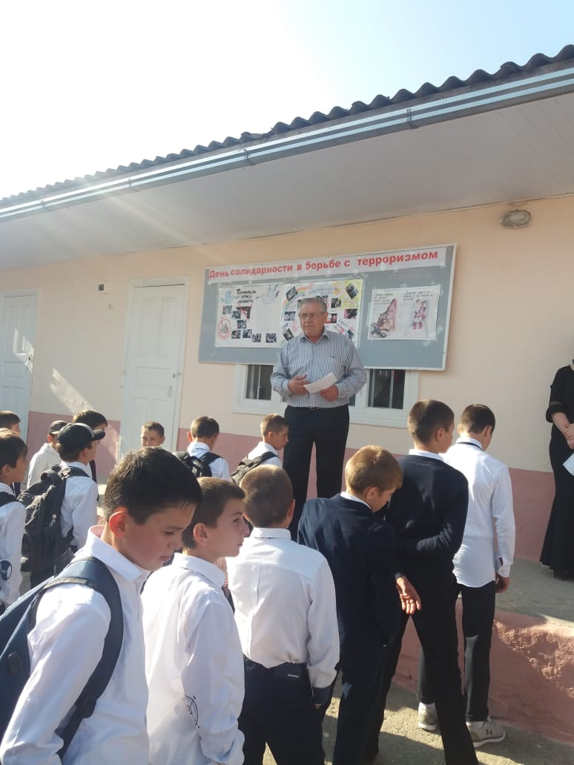 **3 сентября .Митинг ,посвященный Дню солидарности в борьбе с терроризмом**

**Кл. часы «Скажи -экстремизму-нет!»**

